г. Кемерово, ул. Соборная, 3 – 252.
Сот.: +7-(902)-755-4555
E-mail: sibvitr@mail.ru
Сайт: sibvitr.ru
Г. Новокузнецк, ул. Кирова, 37
Сот.: +7-(902)-984-5209
E-mail: sibvitrinank@yandex.ru
Сайт: sibvitr.ru

МДФ плита 8 и 18 мм КОЖА декоративная LEMI
Цены действительны на 25 марта 2015 год

Размер плиты, мм | Плита, кв. м. | Цена за кв. м. | Цена за плиту
Цена на МДФ плиты толщиной 8 мм Декоративная Кожа. Серия "КЛАССИКА"
2050*250 | 0,52 | 4600 | 2390
2500*670 | 1,675 | 4600 | 7700
2500*1370 | 3,45 | 4600 | 15870
Возможно изготовление ДВУСТОРОННИХ плит (кожа с 2-х сторон).
При этом цена увеличивается вдвое!
Цена на ЛДСП плиты толщиной 18 мм Декоративная Кожа. Серия "КЛАССИКА"
2500*670 | 1,675 | 5000 | 8380
2500*1380 | 3,45 | 5000 | 17250
Плиты для фасадов толщиной 17,2-17,7 мм изготавливаются по умолчанию
из ЛДСП белого цвета!

L002 | L003 | L006 | L009
Винтаж Виски | Винтаж розовый | Винтаж Медь | Винтаж белый
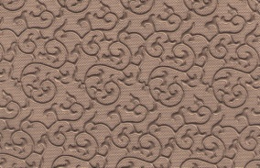 | 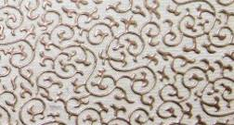 | 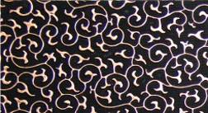

L020 | L021 | L030 | L031
Жардин Бежевый | Жардин Золото | Пунто Белая | Пунто Перламутр
 | 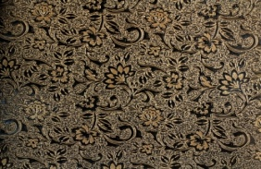

г. Кемерово, ул. Соборная, 3 – 252.
Сот.: +7-(902)-755-4555
E-mail: sibvitr@mail.ru
Сайт: sibvitr.ru
Г. Новокузнецк, ул. Кирова, 37
Сот.: +7-(902)-984-5209
E-mail: sibvitrinank@yandex.ru
Сайт: sibvitr.ru

МДФ плита 8 и 18 мм КОЖА декоративная LEMI
Цены действительны на 25 марта 2015 год

L032 | L033 | L034 | L041
Пунто Ваниль | Пунто Каштан | Пунто черная | Корсика Серебро
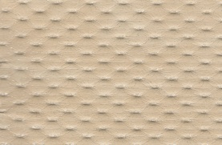

L042 | L062 | L082 | L083
Корсика Медь | Мозайка перламутр | Кайман Венге лак | Кайман Белый лак
 | 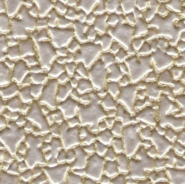 | 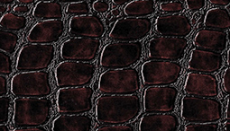 | 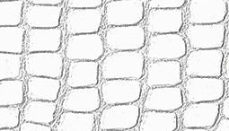

L084 | L086 | L090
Кайман Красный лак | Кайман Жемчуг лак | Зебра Светлая
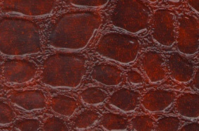 | 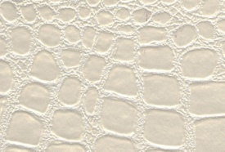

Цвета на мониторе и в печатном виде могут отличаться от реальных расцветок кожи.

г. Кемерово, ул. Соборная, 3 – 252.
Сот.: +7-(902)-755-4555
E-mail: sibvitr@mail.ru
Сайт: sibvitr.ru
Г. Новокузнецк, ул. Кирова, 37
Сот.: +7-(902)-984-5209
E-mail: sibvitrinank@yandex.ru
Сайт: sibvitr.ru

МДФ плита 7 и 8 мм КОЖА декоративная LEATHERY
Цены действительны на 10 июня 2016 год

Цена на МДФ плиты толщиной 7 мм Декоративная Кожа. Серия "Prestige"
Размер плиты, мм | Плита, кв. м. | Цена за кв. м. | Цена за плиту
2800*340 | 0,98 | 3170 | 3110
2800*680 | 1,92 | 3170 | 6090
2800*1020 | 2,86 | 3170 | 9070
2800*1370 | 3,84 | 3170 | 12170
2070*1370 | 2,84 | 3170 | 9000
Дизайны плит LEATHERY серии "Prestige"
PR01 | PR02 | PR03 | PR04 | PR05 | PR06
Diamante перламутровый | Romb  перламутровый | Romb  платина | Velour  ваниль | Verona  коричневый | Verona  ваниль

Цвета на мониторе и в печатном виде могут отличаться от реальных расцветок кожи!
Обратная сторона плиты ламинированная (белая).
Возможно изготовление ДВУСТОРОННИХ плит (кожа с 2-х сторон).
При этом цена увеличивается вдвое!

г. Кемерово, ул. Соборная, 3 – 252.
Сот.: +7-(902)-755-4555
E-mail: sibvitr@mail.ru
Сайт: sibvitr.ru
Г. Новокузнецк, ул. Кирова, 37
Сот.: +7-(902)-984-5209
E-mail: sibvitrinank@yandex.ru

МДФ плита 7 и 8 мм КОЖА декоративная LEATHERY
Цены действительны на 10 июня 2016 год

Цена на МДФ плиты толщиной 8 мм Декоративная Кожа. Серия "Kaleidoscope"
Размер плиты, мм | Плита, кв. м. | Цена за кв. м. | Цена за плиту
2800*3400 | 0,98 | 3600 | 3530
2800*680 | 1,92 | 3600 | 6910
2800*1020 | 2,86 | 3600 | 10300
2800*1370 | 3,84 | 3600 | 13830
2070*1370 | 2,84 | 3600 | 10230

Дизайны плит LEATHERY серии " Kaleidoscope "
KS01 | KS02 | KS03 | KS04 | KS05 | KS06
Grafica бронза | Grafica медь | Grafica графит | Terra черный | Terra белая | Pelle бежевый

KS07 | KS08 | KS09 | KS10 | KS11 | KS12
Pelle коричневый | Iguana венге | Iguana бежевый | Iguana коричневый | Wood шампань | Wood олива

Цвета на мониторе и в печатном виде могут отличаться от реальных расцветок кожи!
Обратная сторона плиты ламинированная (белая).
Возможно изготовление ДВУСТОРОННИХ плит (кожа с 2-х сторон).
При этом цена увеличивается вдвое!

г. Кемерово, ул. Соборная, 3 – 252.
Сот.: +7-(902)-755-4555
E-mail: sibvitr@mail.ru
Сайт: sibvitr.ru
Г. Новокузнецк, ул. Кирова, 37
Сот.: +7-(902)-984-5209
E-mail: sibvitrinank@yandex.ru
Сайт: sibvitr.ru

МДФ плита 7 и 8 мм КОЖА декоративная LEATHERY
Цены действительны на 10 июня 2016 год

Цена на МДФ плиты толщиной 8 мм Декоративная Кожа. Серия "Animal, Classic 1 и 2"
Размер плиты, мм | Плита, кв. м. | Цена за кв. м. | Цена за плиту
2800*340 | 0,98 | 3600 | 3530
2800*680 | 1,92 | 3600 | 6910
2800*1020 | 2,86 | 3600 | 10300
2800*1370 | 3,84 | 3600 | 13830
2070*1370 | 2,84 | 3600 | 10230
Цвета на мониторе и в печатном виде могут отличаться от реальных расцветок кожи!
Обратная сторона плиты ламинированная (белая).
Возможно изготовление ДВУСТОРОННИХ плит (кожа с 2-х сторон).
При этом цена увеличивается вдвое!

Дизайны плит LEATHERY серии " Classic 1 и Classic 2"
КЛ1 | КЛ2 | КЛ3 | КЛ4 !!! | КЛ5 | КЛ6
Мозаика Платина | Италия Золото | Италия Платина | Винтаж Золото | Винтаж Серебро | Винтаж Медь
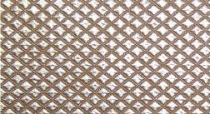 | 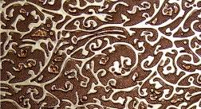 | 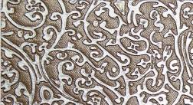 | 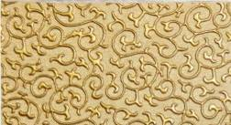 | 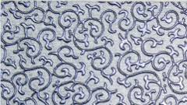

КЛ7 | КЛ8 !!! | КЛ9 | КЛ10 !!! | КЛ11 !!! | КЛ12
Снята с производства  Винтаж Графит | Винтаж Шоколад | Винтаж белый | Винтаж черный | Винтаж розовый | Италия Перламутр
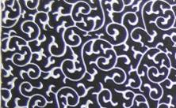 | 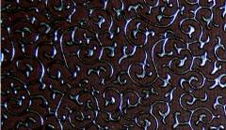 |  | 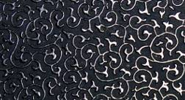

КЛ13!!! | КЛ14 !!! | КЛ15 !!! | КЛ16 | КЛ17 !!! | КЛ18 !!!
Грация Перламутр | Грация Черная | Грация Коричневая | Снята с производства  Рогожка Белая | Рогожка Шампань | Рогожка Бронза
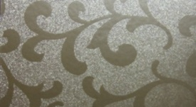 | 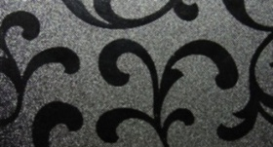 | 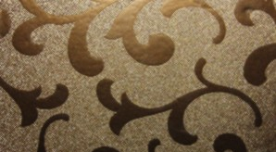

Декоры с отметкой «!!!» выводятся из производства. По остаткам уточнять.

г. Кемерово, ул. Соборная, 3 – 252.
Сот.: +7-(902)-755-4555
E-mail: sibvitr@mail.ru
Сайт: sibvitr.ru
Г. Новокузнецк, ул. Кирова, 37
Сот.: +7-(902)-984-5209
E-mail: sibvitrinank@yandex.ru

МДФ плита 7 и 8 мм КОЖА декоративная LEATHERY
Цены действительны на 10 июня 2016 год

КЛ19 | КЛ20 | КЛ21 | КЛ22 | КЛ23 !!! | КЛ24
Жардин Беж | Золото Антико | Пунто Перламутр | Пунто Белая | Пунто Каштан | Версаль Серебро
 | 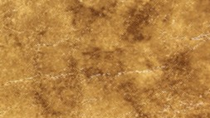
КЛ25 | КЛ26 | КЛ27 | КЛ28
Версаль Медь | Корсика серебро | Под заказ  Корсика Медь | Крак Перламутр
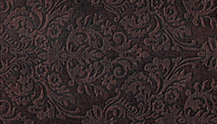

Декоры с отметкой «!!!» выводятся из производства. По остаткам уточнять.

г. Кемерово, ул. Соборная, 3 – 252.
Сот.: +7-(902)-755-4555
E-mail: sibvitr@mail.ru
Сайт: sibvitr.ru
Г. Новокузнецк, ул. Кирова, 37
Сот.: +7-(902)-984-5209
E-mail: sibvitrinank@yandex.ru

МДФ плита 7 и 8 мм КОЖА декоративная LEATHERY
Цены действительны на 10 июня 2016 год

Дизайны плит LEATHERY серии " Animal "

К1 !!! | К2 !!! | К3 !!! | К4 !!! | К5 !!! | К6
Зебра светлая | Зебра темная | Леопард темный | Анаконда крем | Анаконда розовая | Крокодил медь
 | 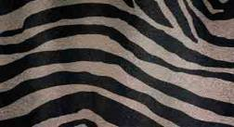 | 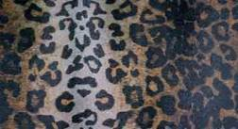 | 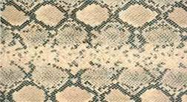 | 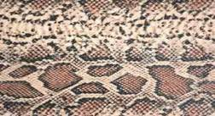 | 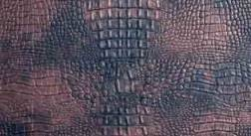

К7 | К8 | К9 | К10 | К11 | К12 !!!
Крокодил бронза | Снята с производства  Крокодил Олива | Крокодил розовый | Крокодил белый | Снята с производства  Крокодил Венге Лак | Игуана белая
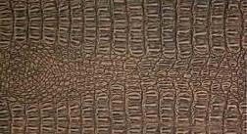 | 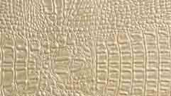

К13 !!! | К14 !!! | К15 | К16 !!! | К18 !!! | К19
Игуана коричневая | Игуана черная | Игуана бежевая | Игуана светло-коричневая | Игуана бордовая | Кайман  темный лак
 | 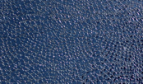
К20 | К21 | К22
Кайман  белый лак | Кобра темная | Кобра светлая
 |  | 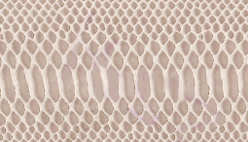

Декоры с отметкой «!!!» выводятся из производства. По остаткам уточнять.

Цвета на мониторе и в печатном виде могут отличаться от реальных расцветок кожи.
г. Кемерово, ул. Соборная, 3 – 252.
Сот.: +7-(902)-755-4555
E-mail: sibvitr@mail.ru
Сайт: sibvitr.ru
Г. Новокузнецк, ул. Кирова, 37
Сот.: +7-(902)-984-5209
E-mail: sibvitrinank@yandex.ru

Прайс на высокоглянцевые панели МДФ серии EvoGloss
Цены действительны на 20 июня 2016 год

EvoGloss – новый тип глянцевых и матовых панелей для современного интерьера. Основой является прочная и надежная МДФ, покрытая ПВХ-пленкой толщиной 0,35 мм. Глянцевые плиты отличаются высокой степенью зеркальности и ярким насыщенным цветом. Коллекция EvoGloss производится в России, плитами формата 1220*2800 мм. В толщинах 18, 16, 10, 8 мм. В стандартной программе более 20-ти декоров, две толщины: 18 и 10 мм, а так же есть возможность изготовления фасадов по индивидуальным размерам.

Размер | Пленки | Цена за панель
Панель 18*1220*2800 | Однотонные | 10800
 | Текстурные | 11000
 | Фантазийные | 12900
Панель 10*1220*2800 | Однотонные | 8700
 | Текстурные | 8900
 | Фантазийные | 10500
Панель 16*1220*2800 | Однотонные | 9700
 | Текстурные | 9900
 | Фантазийные | 11600
Панель 8*1220*2800 | Однотонные | 8300
 | Текстурные | 8500
 | Фантазийные | 10100
Фасад+кромка ПВХ | Однотонные | 5860*
 | Текстурные | 7100*
 | Фантазийные | 6800*
*Цена за квадратный метр

ПВХ 1*22 мм Rehau и Турция – 100 руб. за пог. м.

г. Кемерово, ул. Соборная, 3 – 252.
Сот.: +7-(902)-755-4555
E-mail: sibvitr@mail.ru
Сайт: sibvitr.ru
Г. Новокузнецк, ул. Кирова, 37
Сот.: +7-(902)-984-5209
E-mail: sibvitrinank@yandex.ru
Прайс на высокоглянцевые панели МДФ серии EvoGloss
Цены действительны на 20 июня 2016 год
Р001  матовый белый | Р002  матовый крем | Р003  матовый темно-серый | Р004  матовый серая буря | Р100  белый глянец | Р101  биянко
 |  | 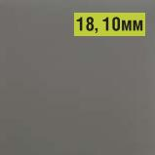 |  |  | 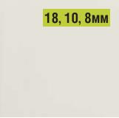
Р102  крем | Р103  визон | Р104  черный | Р105  фиолет | Р106  красный | Р107  бордо
 | 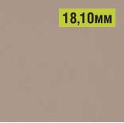 |  |  | 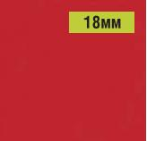 | 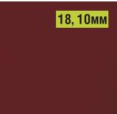
Р108  кофе | Р109  жёлтый | Р300  абаноз | Р304  европа тик | Р305  клен белый | Р306  клен черный
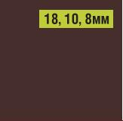 |  | 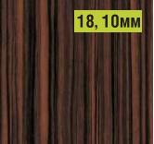 | 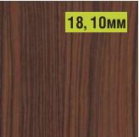 | 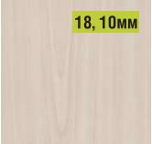 | 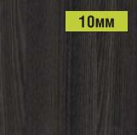
Р307  орех орегон | Р308  дуб белый | Р309  орех миланский | Р310  империя | Р201  линии на чёрном | Р200  линии на белом
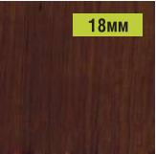 | 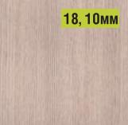 | 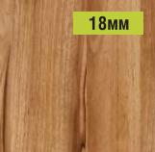 | 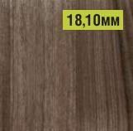 | 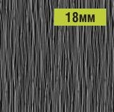
Р202  хризантема белая | Р205  цветы белые | Р206  белый плющ | Р207  цветы чёрные | Р208  галакси белый | Р209  галакси крем
 | 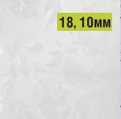 |  | 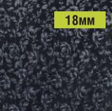
Р210  медовый туман | Р211  антрацит | Р217  земляной кофе

